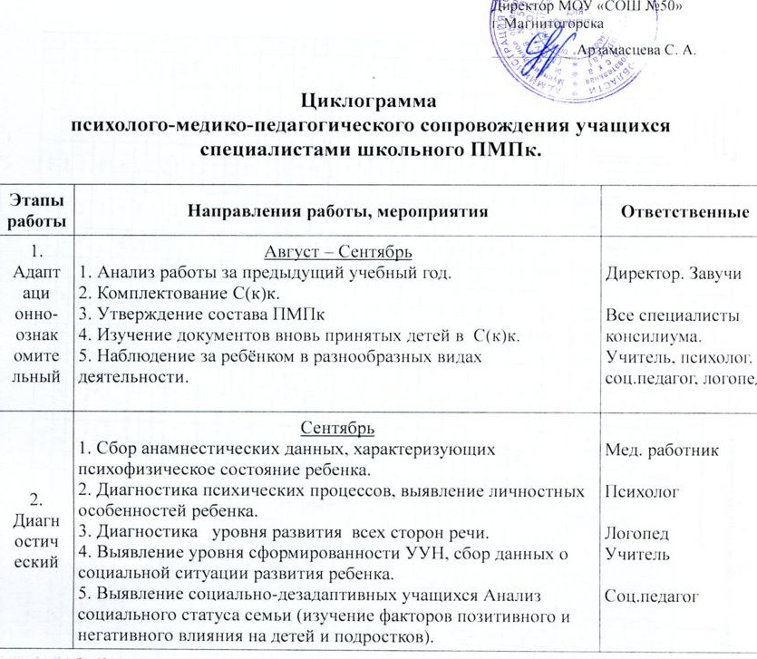
3. Организационно-методический | Сентябрь – Октябрь  1. Проведение консилиума.  - характеристика вновь принятых детей,  - составление индивидуального коррекционного плана работы.  2. Программирование индивидуальной коррекционно-развивающей работы (составление коррекционных программ):  - анализ нарушенных и сохранных психических функций и выбор приоритетных направлений развивающей работы, индивидуальные рекомендации по обучению.  - анализ уровня развития всех сторон речи и выбор адекватных путей развития и коррекции.  - анализ уровня сформированности УУН, причин вызывающих трудности в обучении.  - определение основных задач индивидуальной коррекционной работы и возможностей включения родителей в процесс реабилитации.  3.Оформление документации.  4. Корректирование планов совместной деятельности школы, соц. педагога, соц. института.  5. Организация работы по адаптации обучающихся 1, 5-х, классов к новым условиям обучения.  6. Анализ здоровья учащихся по результатам углубленного медицинского осмотра  7. Родительское собрание, индивидуальные консультации для родителей по разъяснению особенностей их ребёнка. | Все специалисты консилиума.  Все специалисты консилиума.  Психолог  Логопед  Учитель  Соц.педагог  Все специалисты консилиума  Соц.педагог  Учитель, психолог.  соц.педагог, логопед  Мед. работник  Учитель, психолог.  соц.педагог, логопед
4. Коррекционно-развивающий | Ноябрь – Декабрь  1. Работа по реализации индивидуальных коррекционных планов работы.  2. Реализация коррекционно-развивающих и профилактических программ.  3. Психологическое консультирование родителей, педагогов.  4. Консультативная работа по повышению компетентности родителей и усовершенствованию взаимоотношений «школа-семья».  5. Изучение степени удовлетворенности учащихся состоянием школьной среды.  6.Оказание помощи семьям группы социального риска.  7. Консультации для родителей по организации работы с ребёнком.  8. Промежуточная диагностика учащихся. Мониторинг результатов коррекционной работы за I полугодие.  9. Заполнение коррекционных папок.  10. Проведение мероприятий по профилактике простудных заболеваний.  11. Внесение корректив в индивидуальные коррекционные планы работы с учётом анализа динамики развития учащихся.  12. Оформление документации.  13. Проведение промежуточного консилиума по запросу специалиста консилиума в случаи изменения образовательного маршрута; оформления документации; патронаж учащихся.  Январь  1.Составление заявки по направлению учащихся на ПМПК.  2.Свободные консультации для педагогов и родителей по решению возникающих проблем.  3. Проведение родительского собрания по итогам первого полугодия.  4. Профессионально-ориентационная диагностика выпускников.  5. Реализация коррекционно-развивающих и профилактических программ.  Февраль  1. Результативность сопровождения учащихся «группы риска»  2. Работа по реализации индивидуальных коррекционных планов работы.  3.. Свободные консультации для педагогов и родителей по решению возникающих проблем.  4. Индивидуально-профилактическая работа с учащимися «группы риска».  5.Диагностика учащихся направленных на ПМПк.  6. Профилактические мероприятия по предупреждению сезонного гриппа.  7. Оформление документации. | Все специалисты консилиума.  Все специалисты консилиума.  Психолог  Соц.педагог  Соц.педагог, психолог  Соц.педагог  Логопед, учитель  Все специалисты консилиума.  Учитель  Мед. работник  Все специалисты консилиума  Все специалисты консилиума  Все специалисты консилиума  Председатель консилиума  Все специалисты консилиума  Кл. руководитель  Соц.педагог, психолог  Все специалисты консилиума  Все специалисты консилиума  Все специалисты консилиума  Соц. Педагог  Учитель, психолог.  соц.педагог, логопед  Мед. работник  Все специалисты консилиума
 | Март – Апрель  1. Подготовка документов на учащихся, направленных на ПМПк.  2. Проведение консилиума. Обсуждение педагогических характеристик, представлений специалистов на учащихся, направленных на ПМПк.  3. Анализ состояния лечебно-профилактической работы.  4. Составление рекомендаций по работе с учащимися 4-х классов в период адаптации при переходе в средне звено  5. Работа по организации и подготовке «выпускного» консилиума.  6. Реализация программ по профессиональному самоопределению. | Все специалисты консилиума  Мед. работник  Все специалисты консилиума  Председатель консилиума  Все специалисты консилиума
5. Диагностический срез по итогам коррекционно-развивающей работы | Май  1. Диагностика актуального состояния учащихся:  - диагностика актуального уровня развития ВПФ и  личностных особенностей анализ динамики развития психических процессов, оценка личностных изменений ребенка;  - диагностика УУН и анализ уровня обученности и степени обучаемости ребенка, оценка зоны ближайшего развития;  - диагностика всех сторон речи анализ уровня развития всех сторон речи, оценка эффективности используемых методов и приемов работы  - анализ потенциала семьи в оказании помощи ребенку анализ динамики взаимоотношений «школа-ребенок-семья»  - анализ здоровья учащихся по результатам углубленного медицинского осмотра  2. Проведение консилиума.  - анализ эффективности реализации индивидуального коррекционного плана работы с каждым учащимся.  - определение дальнейшего образовательного маршрута учащихся, трудоустройство выпускников.  3. Индивидуальные консультации для родителей и педагогов по итогам учебного года.  4. Проведение родительского собрания по итогам учебного года.  5.Оказание помощи в трудоустройстве выпускников. | Психолог  Учитель  Логопед  Соц.педагог  Мед. работник  Все специалисты консилиума  Все специалисты консилиума  Председатель консилиума, учитель  Соц.педагог
6. Заключительный | Май – июнь  1. Подведение итогов социально-педагогической деятельности.  2. Оформление документации на новый учебный год:  - составление плана работы на год  - составление индивидуальных коррекционных планов работы  - работа с документацией.  3. Подготовка рабочего места к учебному процессу. | Все специалисты консилиума

